Zápis z 10. stretnutia RC Nitra v rotariánskom roku 2023/2021 dňa 13. novembra 2023
v penzióne Artin

Prítomní: A. Havranová, K. Pieta, M. Svoreň, J. Stoklasa, A. Tóth, I. Košalko, R. Plevka, M. Poništ, L. Gáll
Hostia: E. Stoklasová, členovia RC Dunajská Streda

Ospravedlnení : D. Peškovičová, L. Tatar, V. Miklík, P. Galo, K. Lacko-Bartoš, M. Waldner, L. Hetényi, G. Tuhý, Ľ. Holejšovský, J. Dóczy, E. Oláh, P. Szabo

Klubové stretnutie otvoril a viedol prezident klubu. Témou dnešného klubu bola prezentácia na tému November 1989 od p. Petra Jašeka z Ústavu pamäti národa.
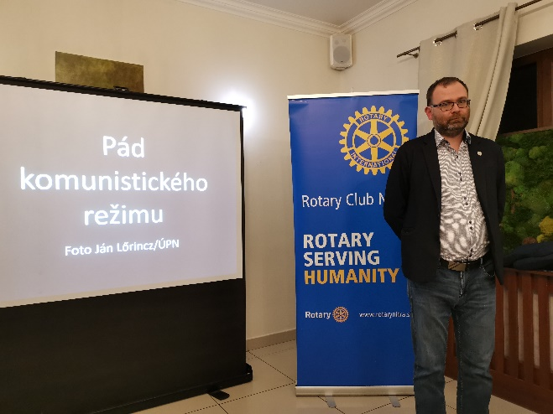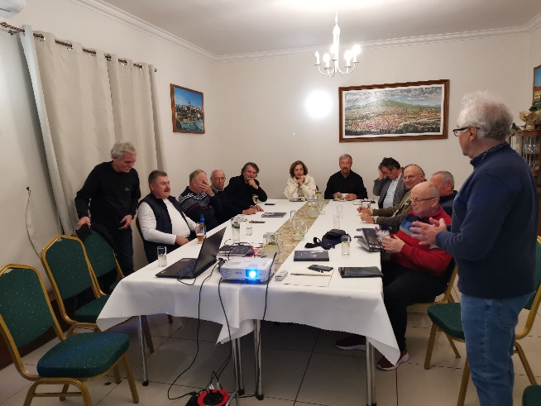

Prezentácia v podstate nadväzovala na minulú prednášku od p. Jašeka na tému August 1968. Prednášajúci vysvetlil situáciu koncom roka 1989 v okolitých krajinách a postup vedenia štátu v Československu. Vplyv zmeny vedenia v ZSSR. Iniciatíva študentov v Bratislave dňa 16.11. a potom potlačenie študentskej demonštrácie na Národní tříde v Prahe na Deň študentov 17. 11. Úloha disentu a umelcov v Čechách a na Slovensku. Hrozba nasadenia Ľudových milícií proti študentom a vyhlásenie generálneho štrajku dňa 27. 11. Vzhľadom na rozsiahle množstvo informácií je súčasťou zápisu aj audionahrávka:

https://drive.google.com/file/d/1hUq5J0tZRUxV13uCgvMG1GFKbJkAyiFF/view

Informácie:

Klub má ešte nevyčerpaných 2 383,21Eur z poukázania podielu 2-3% dane z FO. Nápady na projekty prosím prezentujte na najbližších klubových stretnutiach! Termín na vyčerpanie financií je 31. 12. 2023.

V časti klubovania venovanej interným veciam, sme prebrali doterajšie možnosti využitia peňazí z 2% z daní:

- Stretnutie s riaditeľom Fakultnej nemocnice, ponuka na participáciu na divadelnom predstavení Testosterón dňa 14. 12. 2023. Platí stále možnosť spoločného usporiadania benefičného plesu, aj s RC Nitra Harmony.
- Tonko komunikoval s p. Kĺbikovou, ktorá vedie o.z. Lienka, ktoré sa stará o integráciu a prácu s ľuďmi postihnutými autizmom. Záujem majú o nákup tepovacieho zariadenia a skriniek do bytov, kde ich zverenci získavajú zručnosti potrebné na integráciu do bežného života.
- Informácia z dispečingu linky 155: je potrebné opäť vymeniť batérie v prenosných defibrilátoroch. Cena batérie je 332,- Eur. Zároveň padol návrh na odovzdanie defibrilátorov OC Mlyna a OC MAX, aby sme údržbu mohli nechať na nich.
- Návrh použiť prostriedky na podporu Nadácie Rotary alebo prispieť na iniciatívu End Polio.
- Možnosť podpory malých zdravotníckych zariadení, resp. domovov pre seniorov.
Informácie, pripravované podujatia.
- 20. 11. 2023 - sa uskutoční prednáška od Jozefa Petreka – Svet sa mení a naša výživa s ním.
- Dňa 4. 12. 2023 bude prednáška na tému Holokaust na Slovensku a Útek Wetzlera a Vrbu z koncentračného tábora Osvienčim, P. Makyna, ÚPN
- Ľubo nás pozval na prehliadku expozície Česká a slovenská architektúra. Výstava bude reinštalovaná na Bratislavskom hrade a prístupná verejnosti od 14. 12. 2023 - 30. 4. 2024:
https://www.fad.stuba.sk/aktuality/vystava-ceska-a-slovenska-architektura.html?page_id=12262

Klubové podujatia:

- Dňa 24. 11. 2023 od 17.00 hod. sa v Topoľčiankach bude konať ochutnávka mladého vína. O podrobnostiach budeme informovať, predbežne je dohodnutá individuálna doprava a platby za podujatie. Pozvané budú aj okolité kluby. Registrácia bude formou elektronického formulára.
- Dňa 15.12.2023 budeme mať u Grófa vianočný večierok, predbežne o 18.00 hod. Viac informácií poskytneme neskôr.

Ladislav Gáll, prezident Rotary club Nitra 2023/2024

